СОВЕТЫ СПЕЦИАЛИСТА
Учитель-логопед Щетинина М.Д

Артикуляционная гимнастика дома!
Грамотная, чистая и ритмичная речь ребенка достигается совместными усилиями педагогов и родителей. Такая речь характеризуется правильным произношением звуков.
«Правильное произношение звуков обеспечивается хорошей подвижностью и дифференцированной работой органов артикуляционного аппарата. Выработать четкие и согласованные движения артикуляционного аппарата помогает артикуляционная гимнастика»
Детям 2-4 лет артикуляционная гимнастика поможет обрести целенаправленность движений языка. Помните, что в этом возрасте вы помогаете малышу достичь правильного звукопроизношения. Детям 5-7 лет и далее артикуляционная гимнастика поможет преодолеть уже сложившиеся нарушения.
Наши воспитанники с удовольствием дома вместе с родителями выполняют артикуляционную гимнастику.
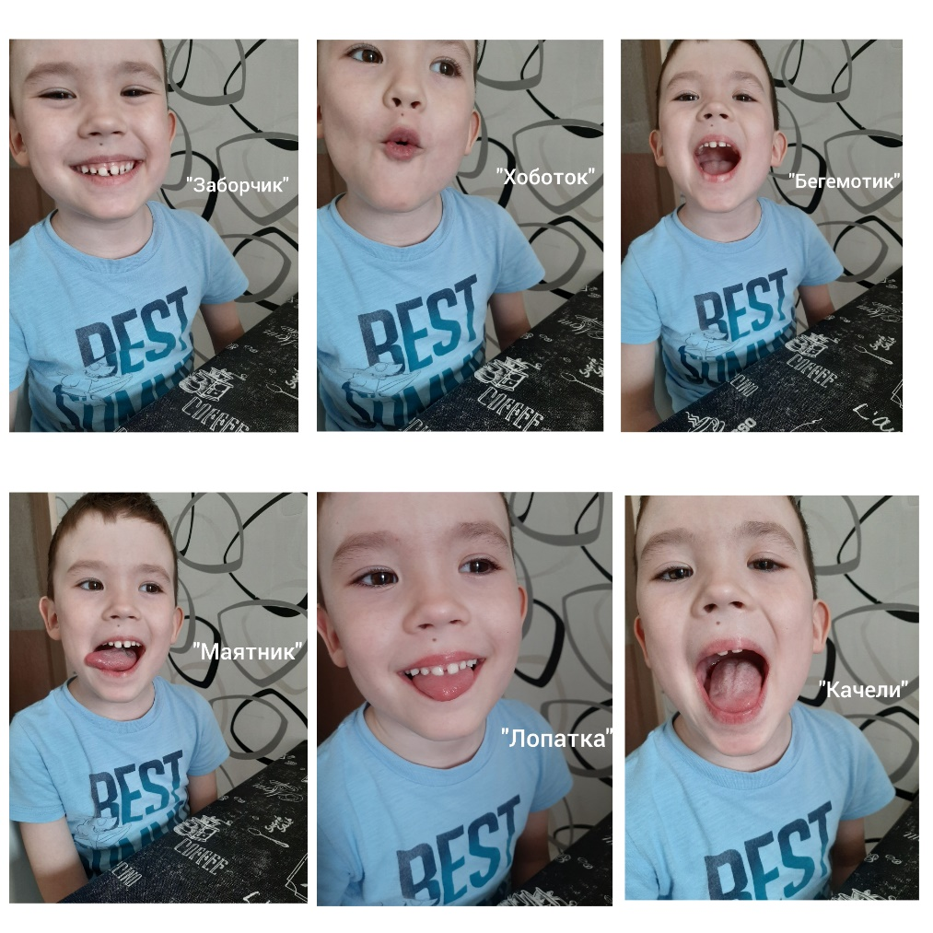
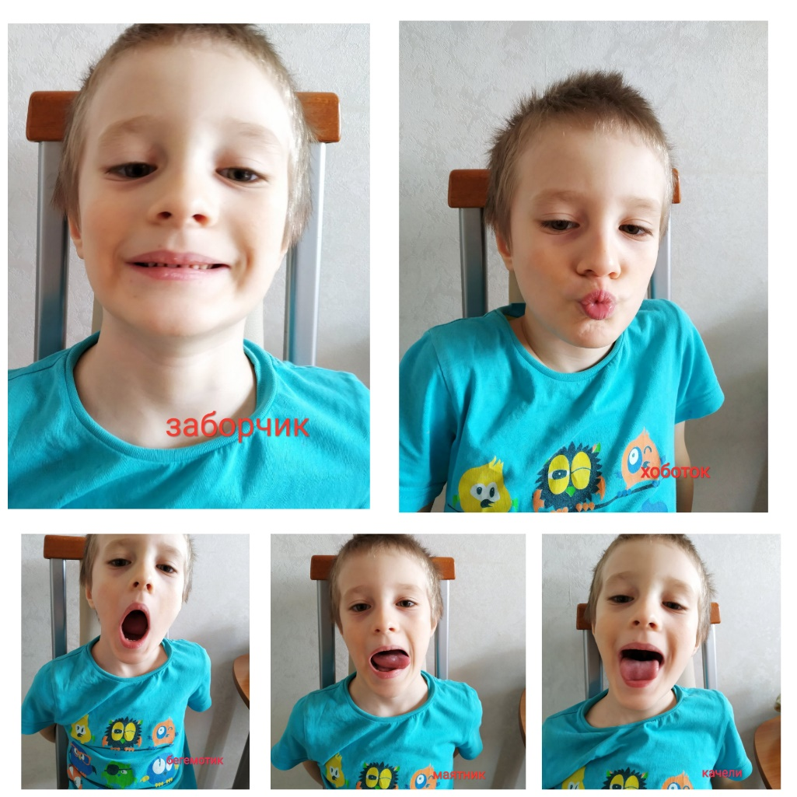

Предлагаем вам выполнить комплекс упражнений.
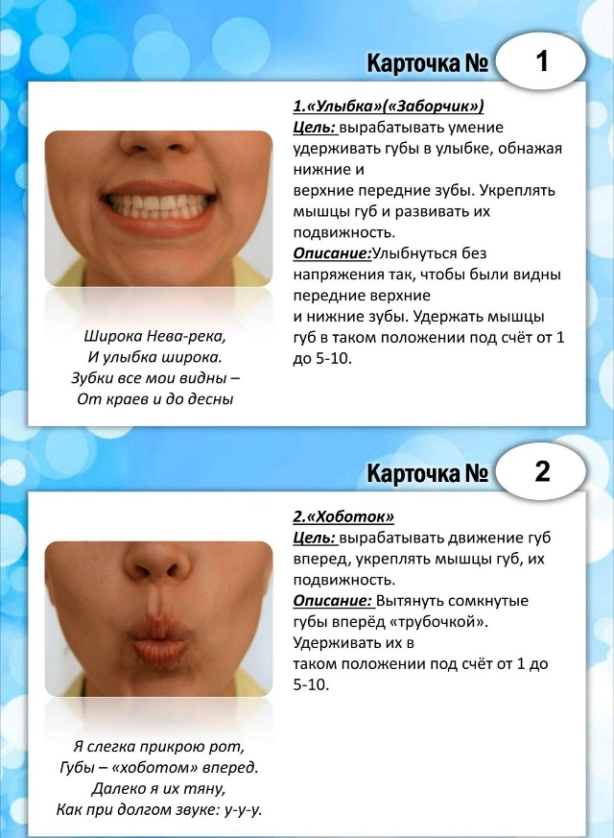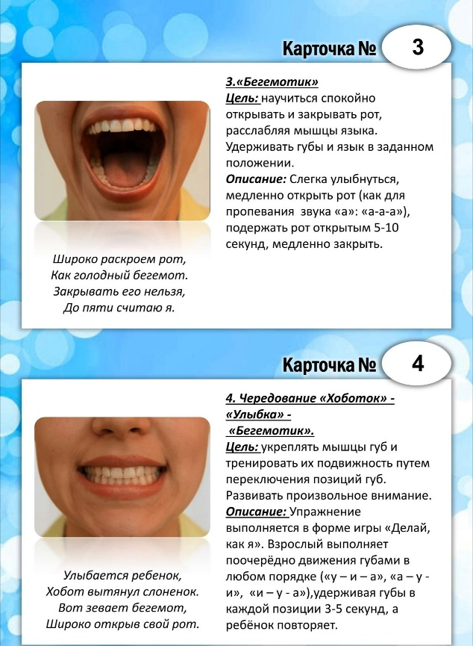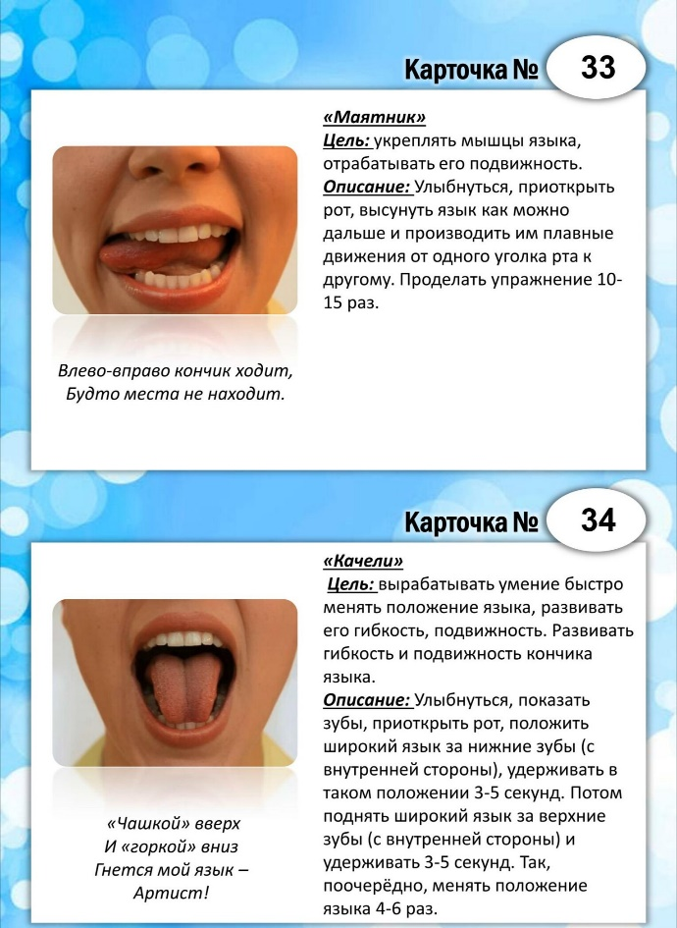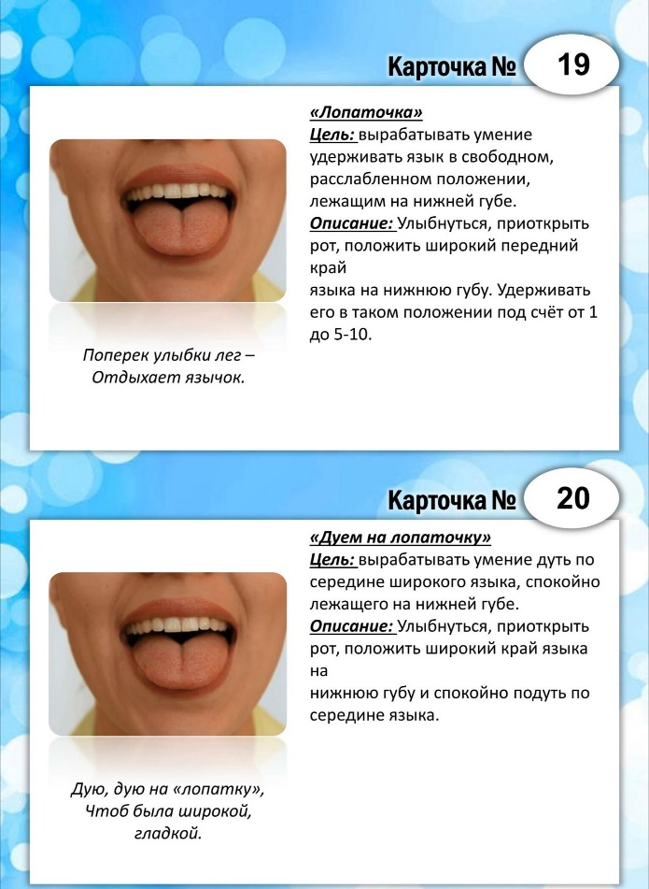
Желаем вам успехов!

